karty pracy nr 1

………………………………………….
Imię i nazwisko klasa

Pierwsza zasada dynamiki Newtona

W sytuacjach przedstawionych na rysunkach dorysuj taką siłę (podaj jej wartość, kierunek i zwrot), aby ciało pozostało w spoczynku. (Dwa ostatnie przykłady są tylko dla uczniów startujących w konkursach).

Przykład

3 N |  | 3 N

4 N | 1 N |  | 5 N

2 N |  | 1 N
2 N |  | 6 N

5 N

 |  | 2 N |  |  |  | 4 N
 |  | 2 N |  |  | 1 N
 |  | 2 N
 |  |  |  |  |  | 4 N
 | 3 N |  |  |  | 2 N
 | 2 2 N |  |  |  | 2 2 N
 |  |  |  |  | 2 N
 |  |  |  |  |  | 4 N


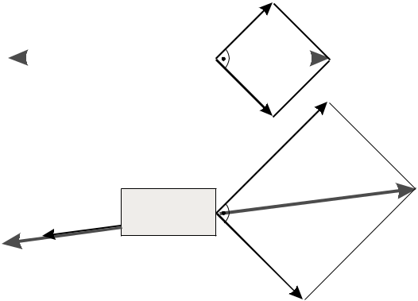

5 N

2 N

3 N

3 N

kierunek poziomy

zwrot w prawo

kierunek ……………….

zwrot w ………………..

kierunek ………………..

zwrot w ………………….

kierunek ………………….

zwrot w ………………..

kierunek ………………..

zwrot w ………………..

kierunek ………………….

zwrot w …………………..

kierunek zgodny z kierunkiem siły o wartości …N zwrot zgodny ze zwrotem siły o wartości ….N

